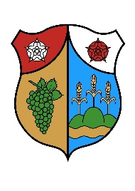**KözösÉg Fesztivál 2025.**

**Látóút Hosszúheténybe**

**2025. augusztus 26.**

**Program**

9:30 – 10:00 Érkezés a hosszúhetényi Mozi épületébe

(Hosszúhetény, Fő u. 170.)

10:00 Vendégek köszöntése, ízelítő a hosszúhetényi néptáncokból Közreműködnek: a Hosszúhetényi Népi Együttes és a Somkerék zenekar tagjai

10.15 Polgármesteri köszöntő

10.30 **A Nemes János Művelődési Központ és a Hosszúhetényi Tájház tevékenységének és múzeumpedagógiai jó gyakorlatának bemutatása**

előadás: Poór Gabriella és Bognár Piroska

11.00 Tájház tárlatvezetés, interaktív kézműves foglalkozás

(bútorfestés/körmönfonás/kemencés program)

(Hosszúhetény, Kossuth L. u. 10.)

12:30 Állandó és Időszaki üvegkiállítás megtekintése a Kultúrházban

(Hosszúhetény, Fő u. 154.)

13-14.00 Ebéd a tájházban: kemencés lepény, borkóstolóval